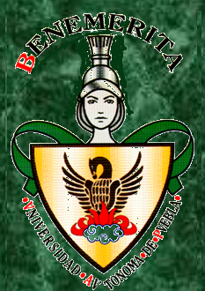

BENEMÉRITA UNIVERSIDAD AUTÓNOMA
DE PUEBLA

Escuela de Biologia

Evaluación del crecimiento en cautiverio
de Crocodylus moreletii en condiciones de estrés

TESIS

QUE PARA OBTENER EL TITULO DE:

BIOLOGO

PRESENTA:

JUAN SAUL BAEZ TORREBLANCA

DIRECTOR DE TESIS

M.EN C. MARCO ANTONIO LOPEZ LUNA

PUEBLA , PUEBLA MARZO 2014

